Adquisición, control y monitoreo de parámetros eléctricos y velocidad de un motor trifásico
Acquisition, control and monitoring of electrical parameters and speed of a three-phase motor

Raúl Zambrano Rangel
Universidad Tecnológica del Norte de Coahuila
raulzmbrn@yahoo.com

Resumen
El avance de la instrumentación virtual, la electrónica y la computación han demandado el desarrollo de nuevos métodos o técnicas para analizar y procesar diferentes señales. Debido al elevado costo de los equipos que existen en el mercado para la medición de parámetros eléctricos y electrónicos, además de que están diseñados para realizar determinadas funciones específicas, que difícilmente se pueden modificar para realizar funciones diferentes para lo que fueron diseñados, por lo cual se ha considerado buscar otras opciones. La adquisición de datos por medio de la instrumentación virtual es una herramienta excelente para el desarrollo de instrumentos virtuales más económicos, funcionales y flexibles. En el presente trabajo se describe el diseño y la implementación de un dispositivo de medición de corriente, voltaje y velocidad utilizando un módulo de adquisición de datos NI USB-6008, desarrollado en lenguaje gráfico con el software LabVIEW, con el cual se puede controlar y monitorear por medio del celular, intranet e internet.
Palabras clave: Instrumentación virtual, adquisición de datos, LabVIEW, Sensor, acondicionamiento de señal.

Abstract
The advancement of virtual instrumentation, electronics and computing has demanded the development of new methods or techniques to analyze and process different signals. Due to the high cost of equipment on the market for measuring electrical and electronic parameters, plus they are designed to perform specific functions, which hardly can be modified to perform different to what they were designed functions, which it has been considered look at other options. Data acquisition through virtual instrumentation is an excellent tool for the development of more economical, functional and flexible virtual instruments. In this paper the design and implementation of a device for measuring current, voltage and speed using a module data acquisition NI USB-6008, developed in graphic language with LabVIEW software, which can be controlled is described and monitor via phone, intranet and Internet.
Key words: virtual instrumentation, data acquisition, LabVIEW, sensor, signal conditioning.

Fecha recepción: Enero 2016 Fecha aceptación: Junio 2016

Introducción
El presente trabajo titulado “Adquisición, control y monitoreo de parámetros eléctricos y velocidad de un motor trifásico” trata sobre el diseño e implementación de un instrumento virtual, que además del monitoreo de sus parámetros eléctricos y la velocidad del mismo permite realizar el control de un motor desde una computadora personal y con ello prescindir de algunos elementos físicos comúnmente utilizados para el control tales como botones pulsadores, lámparas de señalización, temporizadores y demás.
Para el desarrollo del instrumento virtual se necesita una tarjeta de adquisición de datos, un circuito de potencia y una computadora.
La aplicación que permite el control del instrumento virtual necesario para la medición y adquisición de datos se ha realizado con el software de desarrollo de sistemas NI LabVIEW, que es un entorno de programación gráfica que utiliza íconos, terminales y cables en lugar de texto para ayudar a programar de la misma manera en que pensamos. Los programas de LabVIEW son llamados instrumentos virtuales o VIs ya que su apariencia y operación imitan a los instrumentos físicos, como osciloscopios y multímetros. LabVIEW contiene una extensa variedad de herramientas para adquirir, analizar, visualizar y almacenar datos, así como herramientas para ayudar a solucionar problemas en el código que se escriba. Dicho software de instrumentación virtual se está usando ampliamente en la industria, la investigación y en el sector educativo.
Adicionalmente al control (arranque y paro) se agregó al proyecto un método de frenado por inyección de corriente directa para el motor trifásico.
Las áreas en donde se puede aplicar un sistema de control y monitoreo eléctrico son prácticamente adaptables a cualquier sistema eléctrico. Esto en función del previo análisis para la adquisición de datos, tomando en cuenta, los tipos de señales a medir, así como también el número de circuitos a controlar.
Pregunta de investigación:
¿Qué impacto tiene el software para el desarrollo de sistemas de adquisición de datos e instrumentación virtual en el proceso de enseñanza-aprendizaje en la educación superior y en la industria?
La adquisición, control y monitoreo de datos a través de la instrumentación virtual es de vital importancia ya que involucra el procesamiento, análisis, despliegue y almacenamiento de datos. Con la instrumentación virtual se ha revolucionado el sector educativo e industrial en la realización de diferentes aplicaciones en las que se requiere mayor productividad y precisión, que comparada con la instrumentación tradicional en la cual los equipos existentes en el mercado tienen capacidades predefinidas por el fabricante, que difícilmente se pueden modificar ya que es de arquitectura cerrada.
Mientras que la instrumentación virtual es de arquitectura abierta, con una interfaz de usuario flexible, esto quiere decir que se pueden hacer cambios en los instrumentos virtuales y modificando su apariencia por medio del software con el cual se pueden crear diferentes instrumentos virtuales, botones, animaciones, perillas, etc. Derivado de lo anterior, la instrumentación virtual ha tenido mucho auge los últimos 25 años.

Adquisición de Datos
La adquisición de datos (DAQ) es el proceso de medir con una PC un fenómeno eléctrico o físico como voltaje, corriente, temperatura, presión o sonido. Un sistema DAQ consiste de sensores, hardware de medidas DAQ y una PC con software programable. Comparados con los sistemas de medidas tradicionales, los sistemas DAQ basados en PC aprovechan la potencia del procesamiento, la productividad, la visualización y las habilidades de conectividad de las PCs estándares en la industria proporcionando una solución de medidas más potente, flexible y rentable.
Partes de un Sistema DAQ
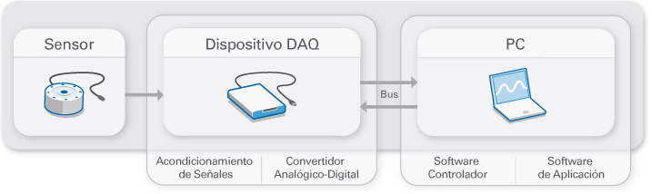
Sensor
La medida de un fenómeno físico, como la temperatura de una habitación, la intensidad de una fuente de luz o la fuerza aplicada a un objeto, comienza con un sensor. Un sensor, también llamado un transductor, convierte un fenómeno físico en una señal eléctrica que se puede medir. Dependiendo del tipo de sensor, su salida eléctrica puede ser un voltaje, corriente, resistencia u otro atributo eléctrico que varía con el tiempo. Algunos sensores pueden requerir componentes adicionales y circuitos para producir correctamente una señal que puede ser leída con precisión y con toda seguridad por un dispositivo DAQ.
Dispositivo DAQ
El hardware DAQ actúa como la interfaz entre una PC y señales del mundo exterior. Funciona principalmente como un dispositivo que digitaliza señales analógicas entrantes para que una PC pueda interpretarlas. Los tres componentes clave de un dispositivo DAQ usado para medir una señal son el circuito de acondicionamiento de señales, convertidor analógico-digital (ADC) y un bus de PC. Varios dispositivos DAQ incluyen otras funciones para automatizar sistemas de medidas y procesos. Por ejemplo, los convertidores digitales-analógicos (DACs) envían señales analógicas, las líneas de E/S digital reciben y envían señales digitales y los contadores/temporizadores cuentan y generan pulsos digitales.
Componentes Clave de Medidas para un Dispositivo DAQ
Acondicionamiento de Señales
Las señales de los sensores o del mundo exterior pueden ser ruidosas o demasiado peligrosas para medirse directamente. El circuito de acondicionamiento de señales manipula una señal de tal forma que es apropiado para entrada a un ADC. Este circuito puede incluir amplificación, atenuación, filtrado y aislamiento. Algunos dispositivos DAQ incluyen acondicionamiento de señales integrado diseñado para medir tipos específicos de sensores.
Convertidor Analógico Digital (ADC)
Las señales analógicas de los sensores deben ser convertidas en digitales antes de ser manipuladas por el equipo digital como una PC. Un ADC es un chip que proporciona una representación digital de una señal analógica en un instante de tiempo. En la práctica, las señales analógicas varían continuamente con el tiempo y un ADC realiza "muestras" periódicas de la señal a una razón predefinida. Estas muestras son transferidas a una PC a través de un bus, donde la señal original es reconstruida desde las muestras en software.
Bus de la PC
Los dispositivos DAQ se conectan a una PC a través de una ranura o puerto. El bus de la PC sirve como la interfaz de comunicación entre el dispositivo DAQ y la PC para pasar instrucciones y datos medidos. Los dispositivos DAQ se ofrecen en los buses de PC más comunes, incluyendo USB, PCI, PCI Express y Ethernet. Recientemente, los dispositivos DAQ han llegado a estar disponibles para 802.11 Wi-Fi para comunicación inalámbrica. Hay varios tipos de buses y cada uno de ellos ofrece diferentes ventajas para diferentes tipos de aplicaciones.
Función de la PC en un Sistema DAQ
Una PC con software programable controla la operación del dispositivo DAQ y es usada para procesar, visualizar y almacenar datos de medida. Diferentes tipos de PCs son usadas en diferentes tipos de aplicaciones. Una PC de escritorio se puede utilizar en un laboratorio por su poder de procesamiento, una laptop se puede utilizar por su portabilidad o una PC industrial se puede utilizar en una planta de producción por su robustez.
Diferentes Componentes de Software en un Sistema DAQ
Software Controlador
El software controlador ofrece al software de aplicación la habilidad de interactuar con un dispositivo DAQ. Simplifica la comunicación con el dispositivo DAQ al abstraer comandos de hardware de bajo nivel y programación a nivel de registro. Generalmente, el software controlador DAQ expone una interfaz de programación de aplicaciones (API) que es usada en un entorno de programación para construir software de aplicación.
Software de Aplicación
El software de aplicación facilita la interacción entre la PC y el usuario para adquirir, analizar y presentar datos de medidas. Puede ser una aplicación pre-construida con funcionalidad predefinida o un entorno de programación para construir aplicaciones con funcionalidad personalizada. Las aplicaciones personalizadas generalmente son usadas para automatizar múltiples funciones de un dispositivo DAQ, realizar algoritmos de procesamiento de señales y mostrar interfaces de usuario personalizadas (http://www.ni.com/data-acquisition/what-is/esa/).

Objetivo general
Diseñar una aplicación para controlar y monitorear las variables de voltaje, corriente, velocidad de un motor eléctrico trifásico, utilizando el software LabView de National Instruments, para mantener las variables mencionadas dentro de los límites permitidos para que sea adecuado su funcionamiento, así como realizar un programa por medio del cual se frene el motor aplicando el método de inyección de corriente directa.
Equipo y materiales utilizados
La metodología utilizada para el desarrollo del presente documento fue:
Etapa 1: Selección de materiales, equipo y especificaciones técnicas
Motor asíncrono trifásico de jaula DL 1021
Motor de inducción con devanados trifásicos en el estator y con jaula de ardilla anegada al rotor.
Características técnicas
Potencia | 1.1 kVA
Voltaje | 220 /380 V Δ/Y
Corriente | 4.5 / 2.6 A Δ/Y
Velocidad | 3350 rpm, 60 Hz
Factor de potencia | Cosφ 0.85

Tabla 1
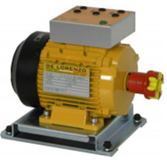
Figura 1
Transformador monofásico DL2093
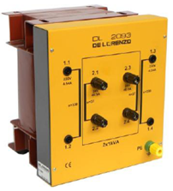
Figura 2

Características técnicas
Potencia | 2 KVA
Tensión primaria | 220 V
Tensión secundaria | 2x26 V
Frecuencia | 50/60 Hz

Tabla 2
Módulo NI USB-6008
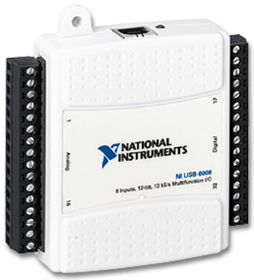
Figura 3
Freno de corrientes parásitas DL1019M
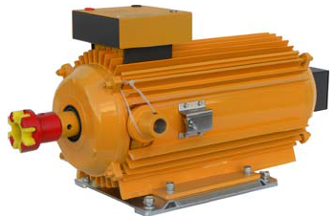
Figura 4
Características técnicas
Voltaje máximo de alimentación | 250 Vcc
Velocidad máxima | 4000 rpm
Potencia máxima en S3 | 1.4 kW

Tabla 3

Transformador de corriente monofásica DL2109T21
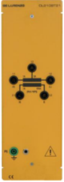
Figura 5
Características técnicas
Corrientes nominales primarias | 5/1 A
Corriente nominal secundaria | 1A
Índice y clase | 15 VA/1-5VA/10P5
Frecuencia | 50-60 Hz

Tabla 4
Etapa 2
Obtener información sobre diferentes softwares para realizar aplicaciones de instrumentación virtual y adquisición de datos.
*Selección y revisión de Software de instrumentación virtual: Se probaron varios software como DASYLab, LabVIEW, HP-VEE, etc., llegando a la conclusión de utilizar LabIEW.
*Estudio y revisión de Documentos: Este apartado se refiere a manuales, libros o guías de cómo utilizar el software para desarrollar y diseñar las aplicaciones de instrumentación virtual.

Etapa 3
Para realizar la aplicación se utilizaron 3 Entradas Analógicas para la medición de Voltaje, Corriente y Velocidad en RPM del motor.
Además de 2 Salidas Digitales para el control de un arrancador trifásico para el motor y un contactor para utilizarlo con el frenado de inyección por corriente directa.
Para la Adquisición de Datos del motor, así como para el control de arranque y frenado se utilizó la tarjeta de adquisición de datos de National Instruments USB-6008.

Accionamiento de los Contactores para el Motor y Frenado
Como se especifica en la hoja de datos de la tarjeta DAQ 6008 sus salidas digitales son de 5 V, de las cuales se utilizaron 2 para accionar 2 contactores.
Para esto se diseñó un circuito electrónico de acondicionamiento de señal para controlar una carga de 127 VCA con un voltaje de 5 V DC.
El diagrama es el siguiente:
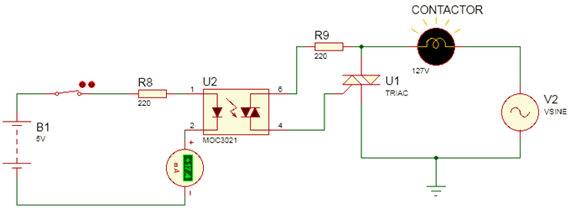
Circuito 1
Antes de conectar la tarjeta DAQ 6008 se hicieron pruebas previas.
La fuente de corriente directa B1 representa la señal de 5 V de la tarjeta DAQ 6008, al energizarse el Led interno del Optoacoplador MOC 3011, este activa el DIAC que a su vez activa a un Triac (BTA08) a través de la compuerta y energiza la carga.
Como se observa en el esquemático la compuerta está protegida por la resistencia de 220 Ω que fue calculada como resistencia mínima en base a las características de corriente de la compuerta y al voltaje de trabajo del Triac.
$$R\left(min\right)=Vin\left(Pico\right)÷Peak Non Repetitive Surge Current=180 Vp÷1.2 A=150 Ω$$
Por lo cual se optó por poner un valor arriba del calculado.
Al retirar la señal de voltaje de corriente directa en el Led interno del MOC 3011 automáticamente se des energizará la carga.
En este tipo de conexión del Triac el disparo de la compuerta se encuentra en fase con la terminal principal MT2.
Este circuito fue probado en tablilla de pruebas y posteriormente se realizó un circuito impreso que se utilizó tanto en el arrancador del motor como en el contactor para el frenado de inyección de corriente directa.
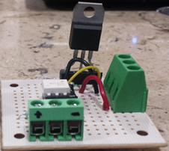
La lógica de control para estos 2 circuitos fue diseñada en LabVIEW como un instrumento virtual independiente a las mediciones eléctricas y la medición de velocidad.
Este circuito de estado sólido posee ventajas contra un circuito típico con transistor y relevador, ya que permite muchas más conmutaciones en su vida útil, consumen menos corriente en el circuito de entrada, el tamaño en comparación con un relevador es menor, además de que no se presenta corriente inversa causada por la bobina del relevador que, pueda afectar el circuito de disparo.

Frenado de un Motor de CA por Inyección de CD
El método de frenado por inyección de C.D aplicado a los devanados estacionarios de un motor de C.A, después de la remoción de la tensión de C.A. Este método eficaz para frenar la mayoría de los motores de C.A. El frenado por inyección de CD proporciona una acción de frenado rápido y suave sobre todos los tipos de cargas, incluyendo cargas de alta velocidad y alta inercia.
En un motor de inducción de C.A, cuando se remueve la tensión CA, El motor llegará a un estado de parada en un cierto lapso de tiempo puesto que ningún campo inducido lo mantiene en rotación.
Mediante la aplicación de una tensión de C.D a los devanados estacionarios una vez que la corriente de C.A es removida, se crea un campo magnético en el estator que no cambia de polaridad.
A su vez, este campo magnético constante en el estator crea un campo magnético en el rotor. Puesto que el campo magnético en el estator no cambia en cuanto a polaridad, intenta detener el rotor cuando los campos magnéticos están alineados (N a S y S a N).

Calculo para Inyección del Voltaje de Corriente Directa
Para determinar el voltaje necesario que será suministrado a los devanados del motor trifásico para frenarlo es necesario conocer las características nominales (Tabla 1 ).
Posteriormente se hace una medición directa de la corriente de línea IL en un arranque a plena tensión, para obtener la corriente real del motor.
Además es necesario conocer la resistencia de corriente directa de los devanados del estator por fase, midiendo directamente con el multímetro digital.
Los valores obtenidos fueron los siguientes:

Corriente de Línea: 1.8 A
Resistencia de los devanados: 6 Ω
El cálculo para la tensión de corriente directa que se aplicó directamente a 2 fases del estator, conectadas en delta después de remover la corriente alterna fue el siguiente:
Se multiplica la corriente nominal del motor por un factor de 1.5 para obtener la corriente que circulará por los devanados con el voltaje aplicado.
Después se aplica la Ley de Ohm para calcular el voltaje “$V=I×R$”
$$V=\left(4.5 A\right)×1.5×6 Ω=40.5 V$$
La polaridad del voltaje de corriente directa aplicado a los devanados del estator es indistinta, el Frenado por Inyección de Corriente Directa fue probado en ambas polaridades y funcionó adecuadamente.

Medición de Corriente de Línea del Motor
La corriente de línea del motor como fue mencionado antes, se registró en un valor de 1.82 Amperes, con el motor funcionando en Delta y en su eje se encuentra adaptado al DL 1019, que es un Freno Electromagnético.
Para realizar la medición de la corriente de línea del Motor se utilizó un Transformador de Corriente (TC) didáctico modelo DL2109T21 con una relación de transformación 5:1 A
Esto es debido a la restricción por las características de la tarjeta de adquisición de datos.
La corriente fue transformada de la siguiente forma:
La corriente de línea del motor (1.82 A) pasa a través del Devanado Primario (I1) del transformador, de manera que en el secundario se reduce la corriente 5 veces (I2).

I1 | I2
5 A | 1 A
1.82 A | 0.36 A

Tabla 5
De esta manera en el secundario se obtuvo una corriente pequeña (0.36 A) que después se transformó en un voltaje para ser registrado por la DAQ 6008.
Para transformar la fuente de corriente a una fuente de voltaje, se conectó una resistencia en paralelo con la fuente de corriente, de esta manera se genera un voltaje en las terminales de la resistencia. El voltaje se calculó con la Ley de Ohm.
Para generar ese voltaje a un nivel bajo se utilizó una resistencia de un valor pequeño 1.2 Ω, de tipo alambre a 5W. Sabiendo esto se calculó el voltaje de CA en las terminales de la resistencia.
$$V=0.36 A×1.2 Ω =432 mV$$
Este voltaje se encuentra completamente dentro del rango de las características de las entradas analógicas de la DAQ 6008, se optó por reducirlo a un nivel muy bajo debido a que el motor podría presentar algún problema y elevar demasiado la corriente de línea, generando voltajes más altos en la resistencia. Además, al arrancar el motor estando completamente parado, antes de vencer completamente la inercia y alcanzar su velocidad nominal se llegaron a registrar valores de corriente de pico de hasta 3 A.
El diagrama equivalente es el siguiente:
Secundario del TC
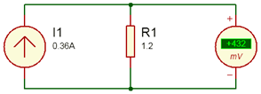
Circuito 2
Medición del Voltaje de Línea del Motor
Para acoplar el voltaje de Línea a Línea del motor (220 V) y que este pueda ser medido por la DAQ 6008 fue necesario hacer uso de un transformador bifásico DL 2093, el cual posee una salida de 26 V.
El voltaje fue reducido a un nivel más manejable, aunque seguía siendo alto para las características de la DAQ 6008, debido a esto se utilizó un divisor de voltaje para tener una tensión de salida máxima de 5V, cuando al primario del transformador sea sometido a 220V y así poder obtener la medición del voltaje adecuado.
Se conectó una resistencia de 220 Ω (R1), con la cual se obtuvo la caída de voltaje de 5V (V1) deseada en el divisor de voltaje.
Por lo tanto, con Ley de Ohm se calculó la corriente:
$$I=\left(V1÷R1\right)=5 V÷220Ω=0.022 A$$
El valor de la Resistencia 2 del divisor de voltaje, se calculó de la siguiente manera:
$R2=\left(E-V1\right)÷I=\left(26 V-5 V\right)÷0.022 A=924 Ω$
Aunque de forma real el voltaje disminuye un poco debido al factor de acoplamiento del transformador y a la regulación de voltaje, la relación de transformación, así como la relación en el divisor de voltaje, son constantes.
Estos parámetros fueron considerados como tales, e introducidos en el diagrama de bloques de LabView para mostrar los valores reales medidos.
El circuito equivalente es elsiguiente:
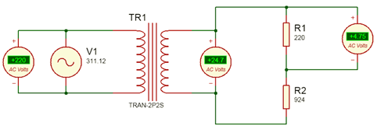
Circuito 3
Medición de la Velocidad del Motor
De acuerdo a los datos de placa del motor (tabla 1), la velocidad del rotor de este es de 3350 rpm. Esto se calcula con la fórmula de la velocidad de sincronismo.
$Ns=(120×F)÷P$
Donde:
Ns = Velocidad de Sincronismo en RPM
F = Frecuencia de la Red
P = Número total de polos por fase, un múltiplo de 2
Por lo que con esta fórmula se puede determinar que el número de polos por fase de este motor es de 2.
Para realizar la medición de las revoluciones por minuto del motor, se usó un encoder de 5 ranuras, el cual está acoplado por diseño del proveedor, en el eje del Freno Electromagnético que se encuentra adaptado al motor y además tiene un sensor óptico ITR 8102 (Figura 6), por lo tanto la velocidad de estos es la misma.
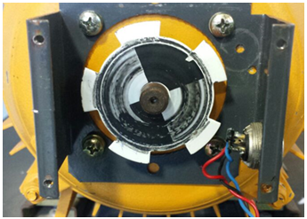
Se realizó una prueba para analizar la señal de salida generada por el optointerruptor con un motor pequeño de corriente directa para visualizar la forma de onda cuadrada con el osciloscopio ELVIS de un módulo de adquisición de datos NI My DAQ, así como el valor de la señal que recibía la DAQ 6008. El valor registrado en cada ciclo positivo fue 3.96 V.
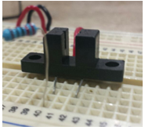
Figura 6
Forma de Onda de Salida del Optointerruptor ITR8102
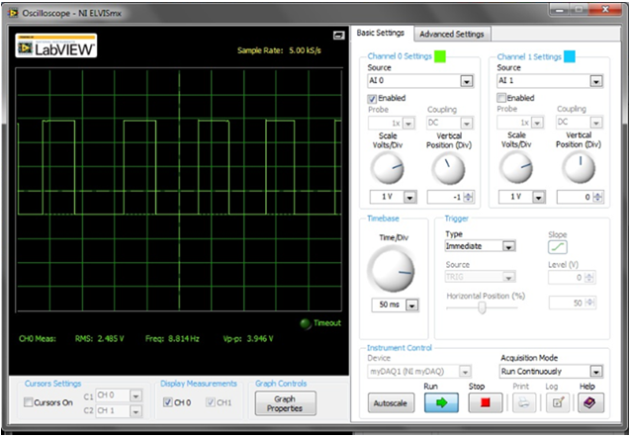

El diagrama de conexión del ITR 8102 fue el siguiente:
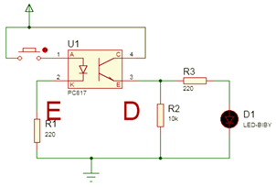
Circuito 4
Como se observa en el diagrama anterior, se utilizó una resistencia Pull Down de 10 KΩ para así estabilizar el voltaje de referencia que tendría la DAQ 6008 en su entrada analógica al recibir un estado bajo de la salida del opto interruptor.

Circuito de control clásico para frenado por inyección de corriente directa
Antes de realizar el programa en LabView para el Arranque, Paro y Frenado del motor trifásico se realizó el diagrama eléctrico utilizando el software Constructor 9.0, para comprobar el funcionamiento de manera lógica ya que no se cuenta con fuente de corriente directa para el frenado en el software, pero sirvió como referencia para las condiciones que se debían cumplir. El diagrama de control diseñado fue el siguiente:
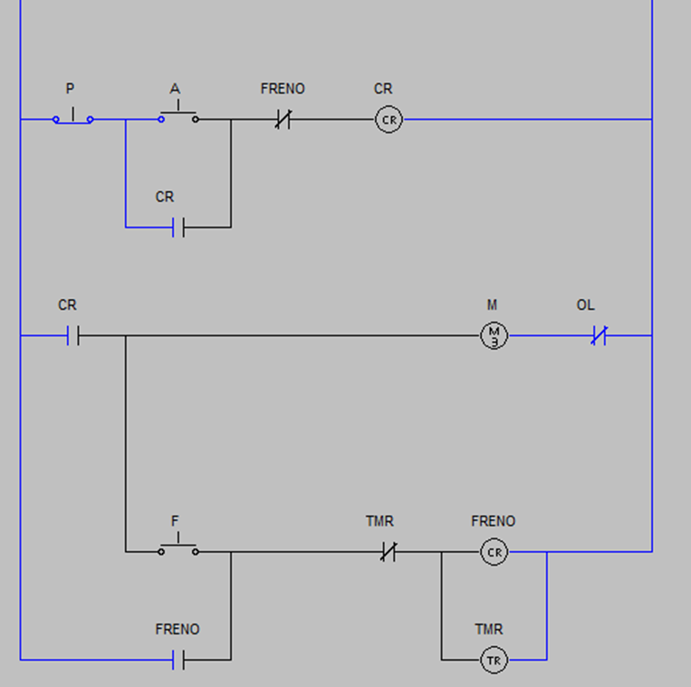
Como se puede apreciar, el pulsador F para el frenado no puede ser accionado a menos que el contacto de CR se encuentre cerrado, es decir, que el motor se encuentre funcionando. Cuando el motor esté funcionando (por tiempo indefinido), y al accionar el pulsador F se activará el contactor FRENO, el cual abrirá un contacto auxiliar en serie con la línea principal del CR, desenergizando inmediatamente el motor y cerrará un contacto auxiliar para realizar la retención y en ese mismo momento se accionará el TON “TMR” el cual determina el tiempo que al motor se le estará aplicando el voltaje de corriente directa, ya que al pasar el tiempo del TON desactivará al contactor FRENO.

Diagrama de Fuerza para el Motor
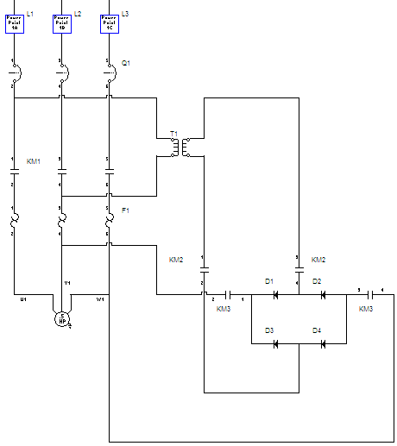
La conexión del contactor FRENO (KM2 y KM3 en el diagrama DIN) al motor trifásico será de la siguiente forma, como se observa solo se remueve la tensión trifásica de CA y al mismo tiempo se inyecta la corriente directa en 2 de los devanados del motor.
En el diagrama se observa que el voltaje de corriente alterna es rectificado de 2 fases del suministro de CA. En este caso no fue así, se utilizó una fuente regulada de corriente directa externa para aplicar el voltaje calculado. Aunque prácticamente el diagrama de conexión queda con la misma configuración. El motor conectado en delta experimentará el cambio de KM1 a KM2 y KM3 al mismo tiempo.

Instrumento Virtual para Arranque/ Paro y Frenado del Motor
Para programar las condiciones de Arranque, Paro y Frenado del motor fue necesario observar la lógica de operación del circuito de control eléctrico realizado anteriormente en y así llegar al mismo funcionamiento, utilizando compuertas lógicas e interruptores boléanos se llegó al funcionamiento deseado.
El funcionamiento del programa de la figura 7 es el siguiente:
Antes de arrancar el motor, el botón de inyección de CD no puede activar su respectiva salida. Al arrancar el motor, se enciende un indicador de “Motor en Marcha” mientras se mantenga accionado ese interruptor. Al volver a presionarlo se desactiva la salida del motor. Esta parte cubre lo que es el arranque y paro del Motor.
Mientras el motor está girando y se presiona el botón “Inyección de CD” se desactiva la salida “Motor en Marcha”, debido a que la condición para que sea activado el motor es que el frenado esté desactivado. Al momento en que se desactiva el motor, se activa la salida “Motor Frenando” y comienza un tiempo de espera dentro de un “Ciclo While” que tiene un tiempo predefinido, el cual será el tiempo que durará la inyección de corriente directa en los devanados del motor, en este caso 1.5 segundos.
Al concluir dicho tiempo, se desactivará la salida “Motor Frenando” y el motor quedará completamente parado.
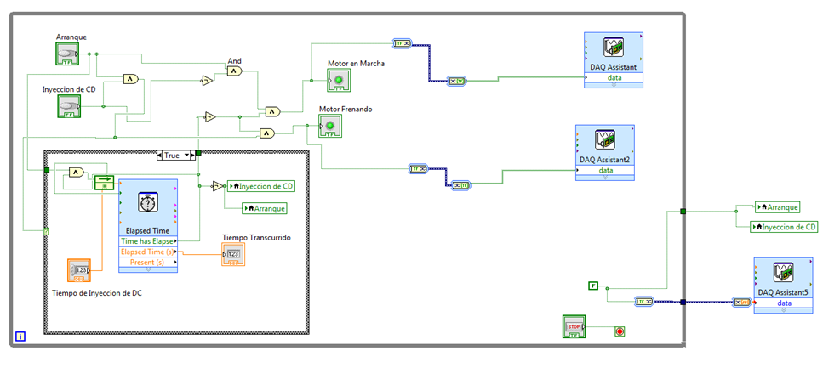
Figura 7
Instrumento Virtual para La medición de Velocidad del Motor
Como se explicó anteriormente, el tren de impulsos generado por la salida optointerruptor ITR8102 será conectado a una entrada analógica de la DAQ 6008 en forma diferencial, para que en el instrumento virtual interprete su frecuencia y posteriormente determinar la velocidad del motor.
Como se observa en la figura 8, la señal de la DAQ se conecta a un medidor de tonos, el cual tiene las características de frecuencia y amplitud como salida.
Si la amplitud de la señal es mayor a 1 (que el motor esté girando), entonces el valor de la frecuencia de esa señal será divida entre 5, ya que el encoder posee 5 ranuras por lo que estaría enviando 5 impulsos por revolución, posterior a esto, esa cantidad en Hertz, será multiplicada por 60 para obtener la cantidad de vueltas que el motor daría en 1 minuto. Estas operaciones son evidentes en el diagrama de bloques.
Y sus valores serán enviados a unos indicadores gráficos en el Panel Frontal, que es el que estará en contacto directo con el usuario.
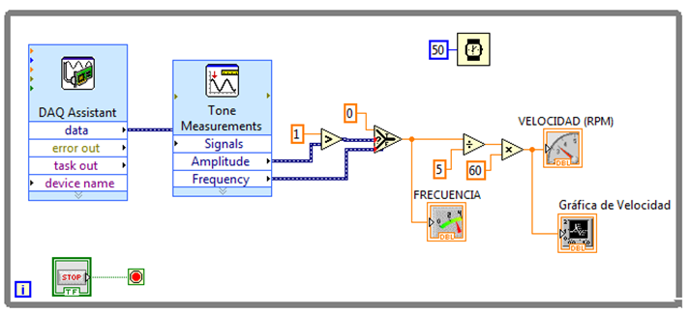
Figura 8

Al adjuntar los 2 programas anteriores (Figura 9), se diseñó un panel frontal como el siguiente:
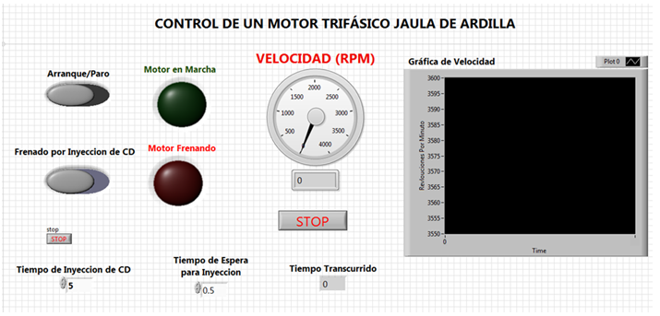
Se puede observar que hay 2 botones principales para el control y frenado del motor:
“Arranque/Paro”
“Frenado por Inyección de Corriente Directa”
También es visible que existen 2 lámparas indicadoras para el estado del motor:
Una luz indicadora de color verde para “Motor en Marcha”
Una luz indicadora de color rojo para “Motor Frenando” la cual se encenderá solo durante el tiempo en que el frenado de inyección de cd este aplicando la tensión al motor.
Se observa adicionalmente un indicador de velocidad en forma analógica, que mostrará una posición en referencia a la velocidad del motor en Revoluciones por minuto.
Por último se mostrará de forma gráfica en el tiempo la velocidad que el motor tenga cuando se arranque, mientras el programa se encuentre ejecutándose seguirá avanzando el tiempo en la gráfica.
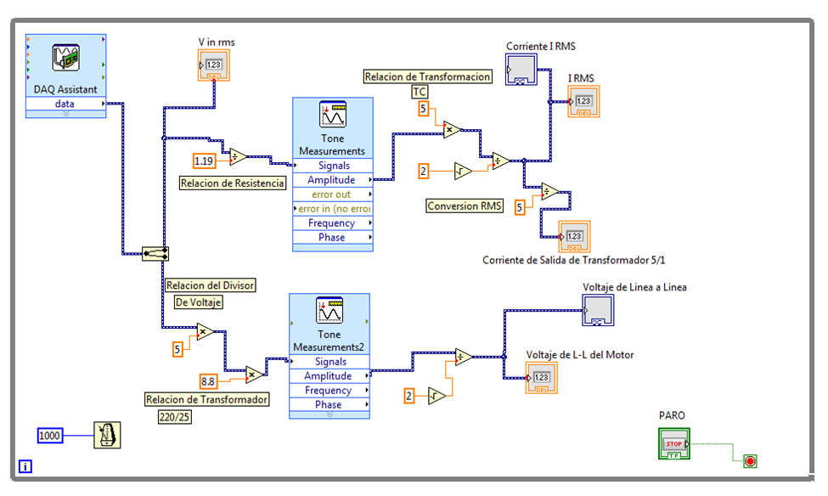
Figura 9
Instrumento Virtual para la Medición de Variables Eléctricas
Para la medición de variables eléctricas ya acondicionadas como fue mencionado anteriormente, se adquirieron las señales desde el módulo DAQ 6008, estas señales fueron introducidas a una función “Split Signals” similar a un demultiplexor y separa las entradas del puerto de entradas analógicas para ser manipuladas independientemente.
En la parte inferior del panel frontal se observan algunas variables que se pueden manipular con controles numéricos, estas son para el frenado de inyección con corriente directa. Estas variables son:
Tiempo de Inyección de CD
Tiempo de Espera para Inyección de CD
Tiempo Transcurrido
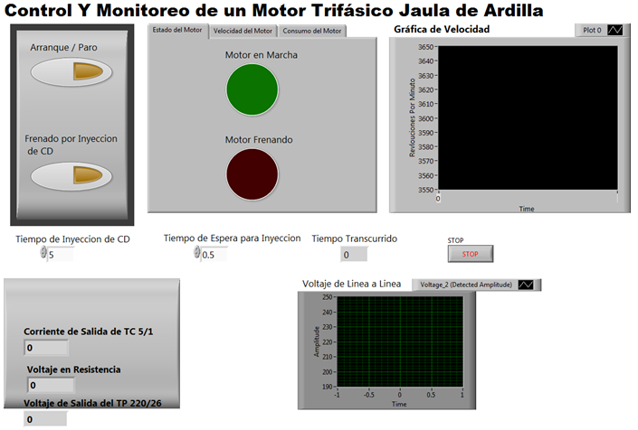

Corriente
La primera entrada es la medición de corriente ya convertida en voltaje por el arreglo mostrado en la sección “Medición de Corriente”, como se observa en el diagrama de bloques, para tener el valor numérico de corriente que recibe la resistencia es necesario revertir la función de la Ley de Ohm, por lo que se procede de la siguiente forma:
$I=V÷R=0.43 V÷1.2 Ω=O.36 A$
Esto arroja el valor de la corriente de salida del TC, por lo que para obtener el valor de la corriente de entrada, hay que revertir la relación de transformación de este mismo por medio de la formula, además de convertir ese valor en un valor de corriente eficaz, debido a que el valor que entrega la DAQ es un valor de voltajes pico.
Esto se realiza tomando el valor de amplitud de salida del analizador de tonos en el diagrama de bloques y determinar su valor eficaz con la fórmula:
$VRMS=VP÷√2$
Para después mostrarlo en un indicador numérico y otro gráfico, el cual mostrará la corriente que alcanza el motor en el arranque (un valor de corriente cercano a 3 A) para después estabilizarse (1.8 A) mientras alcanza la velocidad nominal del motor.
Voltaje
De la misma forma en que se revierte la relación de transformación en la corriente, también se realiza esto para la segunda entrada de la tarjeta de adquisición de datos DAQ 6008, además de la relación del divisor de voltaje.
Esto es, llegar al valor reflejado de 220V de línea a línea del motor por medio de los 5V de CA medidos por la DAQ 6008.
Por lo tanto se debe revertir la ecuación del divisor de voltaje primero:
$25÷5=5$
Siendo esta la cantidad por la que se multiplicará el valor de voltaje pico que la DAQ registre. Con este cálculo se llega a los 26 v del devanado primario transformador DL 2093.
Para mostrar el voltaje L-L del motor por último se tiene que revertir la relación de transformación:
$220÷25=8.8$
Cantidad que será una constante en el diagrama de bloques, adicionalmente se tiene que convertir el voltaje pico a un voltaje eficaz para mostrarlo en los indicadores del panel frontal.
Panel Frontal del Proyecto
El instrumento virtual anterior se diseñó de manera individual, y se verificó su correcto funcionamiento. Una vez comprobado esto, se adjuntaron los programas (Figura 10 y 11)) y se reordenó un nuevo panel frontal que incluye una visualización “Tab Control” la cual ahorra espacio y agrega opciones para seleccionar cuál variable se desea observar en un momento determinado.
Figura 10

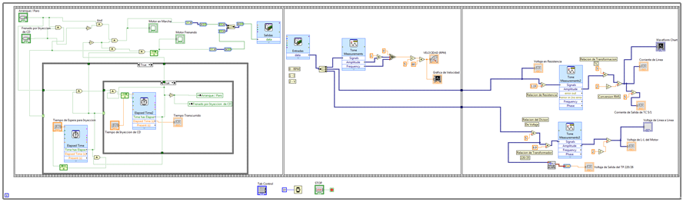
Figura 11

Resultados y Discusión
Las limitaciones del proyecto dependen del tipo de sistema de adquisición de datos a utilizar, de acuerdo a sus capacidades de medición, sus características de interface, así como del tipo de transductores para el acondicionamiento de señal que se vayan a utilizar. Todas estas características se seleccionarán dependiendo del área a la que se quiere aplicar el sistema de control y monitoreo, así como también tomando en cuenta las características de la tarjeta de adquisición de datos seleccionada.
La Instrumentación Virtual aprovecha el bajo costo de las computadoras o estaciones de trabajo y su alto grado de rendimiento en procesos de análisis para implementar Hardware y Software que permiten al usuario incrementar la funcionalidad del instrumento tradicional, así como establecer las características del instrumento y de esta forma sus potencialidades y limitaciones. Con la instrumentación Virtual se pueden emular una gran cantidad de instrumentos tales como Multímetros, Osciloscopios, Analizadores de señal, agregando además características tales como: Análisis numérico, Visualización, Almacenamiento y Procesamiento de datos, entre otras. Posiblemente el principal inconveniente es una inversión inicial elevada para adquirir Software y Hardware, pero debido a que estos son flexibles y reutilizables se traduce en beneficios a mediano y largo plazo.

Conclusión
En este documento se han explicado las características necesarias del sensor óptico ITR 8102, encoder, freno electromagnético, transformador de corriente monofásica, así como de la tarjeta de adquisición de datos National Instrument: DAQ 6008, que usados en conjunto se obtuvo la instrumentación virtual elaborada con LabVIEW 12, la cual es capaz de monitorear la velocidad en revoluciones por minuto, corriente, voltaje de un motor trifásico jaula de ardilla.
Cabe hacer mención, que las nuevas tecnologías han impactado de manera importante la industria y el campo académico, sin embargo, integrar este tipo de herramientas en el sector educativo e industrial ha sido complicado debido a la falta de interés o porque no se quiere invertir en ellas. A pesar de ello, las instituciones se han comprometido a implementar y difundir nuevas estrategias para la enseñanza-aprendizaje de este tipo de tecnologías dentro de los programas académicos, así como difundir la información a los estudiantes durante su formación académica.
Para concluir, tener contacto con las nuevas tecnologías de software y hardware promueve el trabajo conjunto e individual de los estudiantes, desarrollando habilidades competitivas útiles para la sociedad. Es decir, estas herramientas sirven como medios para mejorar la calidad de las instituciones educativas y de las empresas.

Bibliografía
Arrieta, Á., & Tarazona, R. (2014 Julio-Septiembre ). Sistema multipotenciostato basado en instrumentación virtual. Ingeniería Investigación y Tecnología, XV, pp.321-337.
Afonso, J., Batista, J., Sepúlveda, M., & Martins, J. (2007). Sistema Digital de Bajo Coste para la Monitorización de la Calidad de Energía Eléctrica. Información Tecnológica, 18, pp. 15-23.
Solaligue, R., Estupiñán, E., & San Martin, C. (2006 Abril). Diseño e implementación de un analizador virtual de vibraciones mecánicas. Facultad de Ingeniería, 14, pp. 7-15.
Ponce, P., & Ramírez, F. (2010). Intelligent Control for LabVIEW. Springer London Dordrecht Heidelberg NewYork: Springer-Verlag London.
Lajara, J., & Pelegrí, J. (2007). LabVIEW. Entorno gráfico de programación. México D.F: Alfaomega.
William, B. (2006). Sistemas de control electrónico en ingeniería mecánica y eléctrica. Barcelona: Alfaomega.
Ponce, P. (2007). Máquinas eléctricas y técnicas modernas de control. Barcelona: Alfaomega.
Pallás Areny, R. (1993). Adquisición y distribución de señales. Barcelona: Marcombo Boixareu.
Austerlitz, H. (2002). Data Acquisition Techniques Using PCs. Orlando, Florida: Elsevier Science.
Cathey, J. (2001). Electric machines. Boston [etc.]: McGraw-Hill.
Enriquez Harper, G. (2000). El libro práctico de los generadores, transformadores y motores eléctricos. México: Limusa/Grupo Noriega Editores.
Fitzgerald, A., Kingsley, C., & Umans, S. (1980). Teoria y análisis de las máquinas eléctricas. Barcelona: Hispano-Europea.
Wwwnicom. (2016). Wwwnicom. Recuperado de http://www.ni.com/academic/students/learnlabview/esa/environment.htm (24/09/2016)
Wwwnicom. (2016). Wwwnicom. Recuperado de http://www.ni.com/data-acquisition/what-is/esa/ (24/09/2016)
Delorenzoglobalcom. (2016). Delorenzoglobalcom. Recuperado de http://www.delorenzoglobal.com (14/09/2016)

